**Люди в штатском**

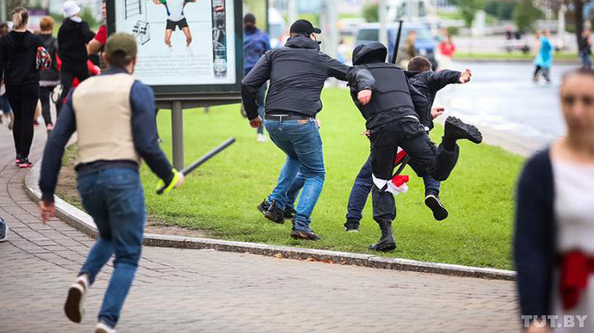

Вчера было забавно наблюдать за истерикой на тему сотрудников белорусских силовых структур, которые работали в Минске в штатском.

Мол как так, сатрапы мимикрируют под обычных граждан, а потом хватают. Да еще и лица прячут. Ай-я-яй, это не демократично.

Спешу расстроить, это как раз таки типовая история и Белоруссия тут вполне в трендах.

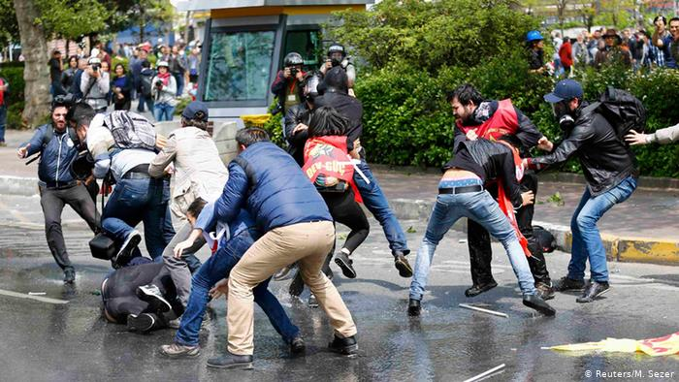  
Полицейские в штатском задерживают участников беспорядков в Стамбуле.  
  
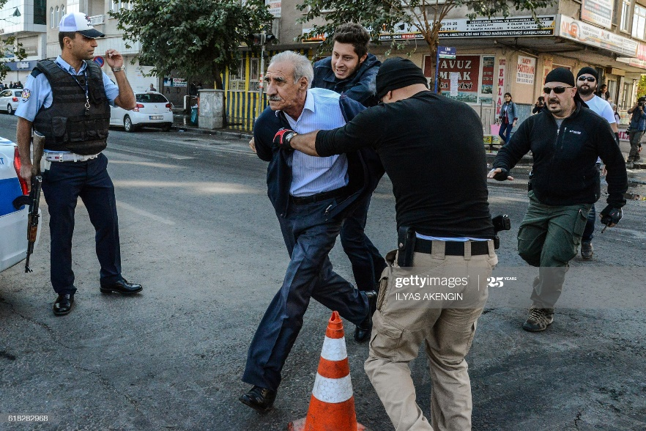  
Задержания на прокурдской демонстрации в Турции.  
  
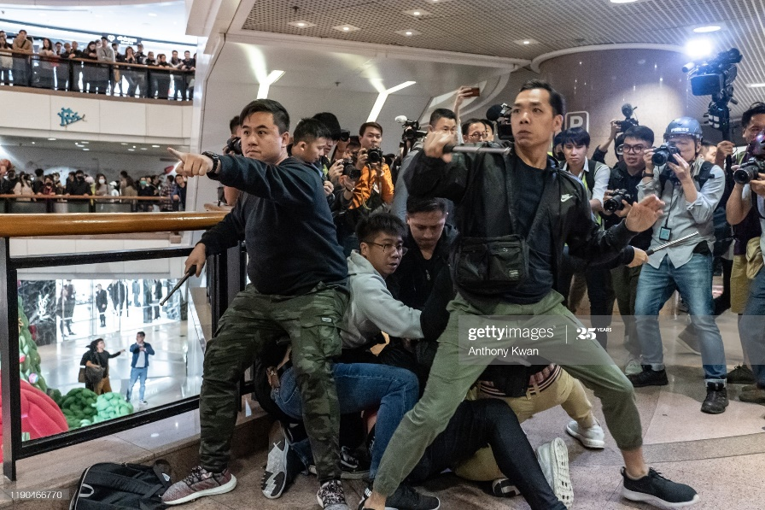  
Гонконг.  
  
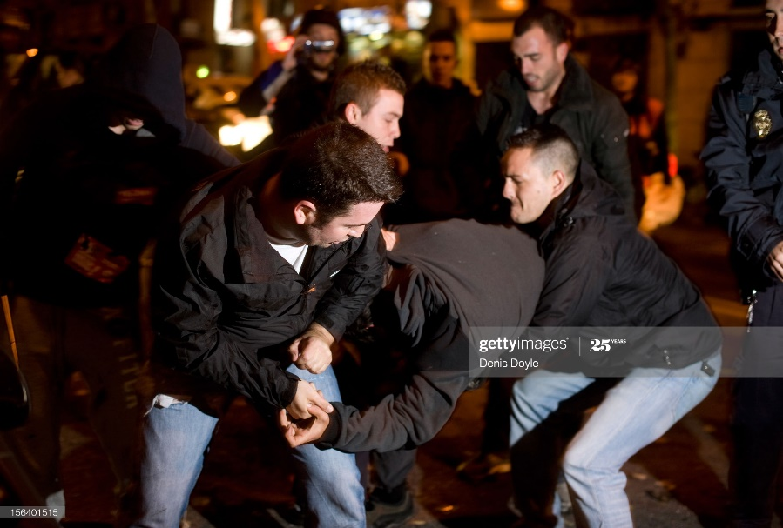  
Мадрид.  
  
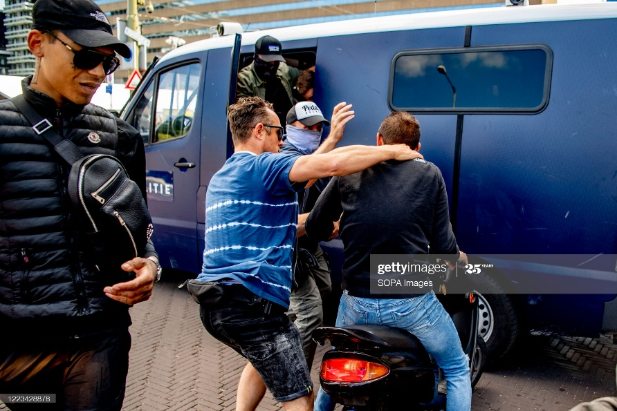  
Гаага.  
  
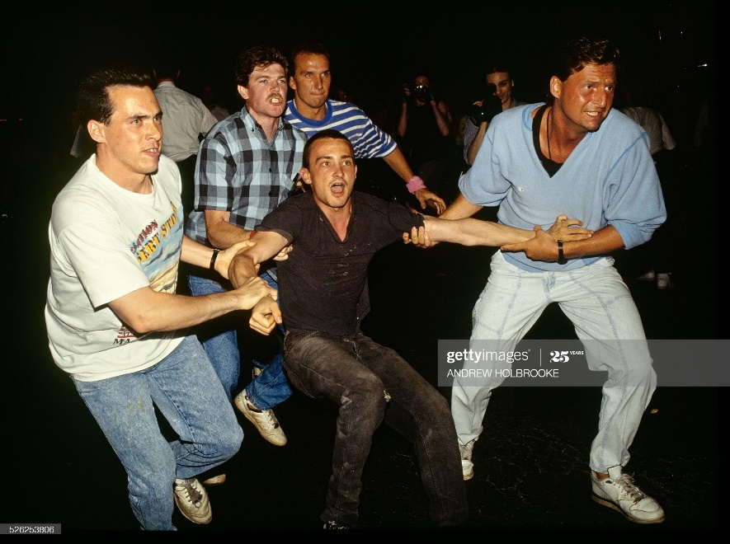  
Нью-Йорк.  
  
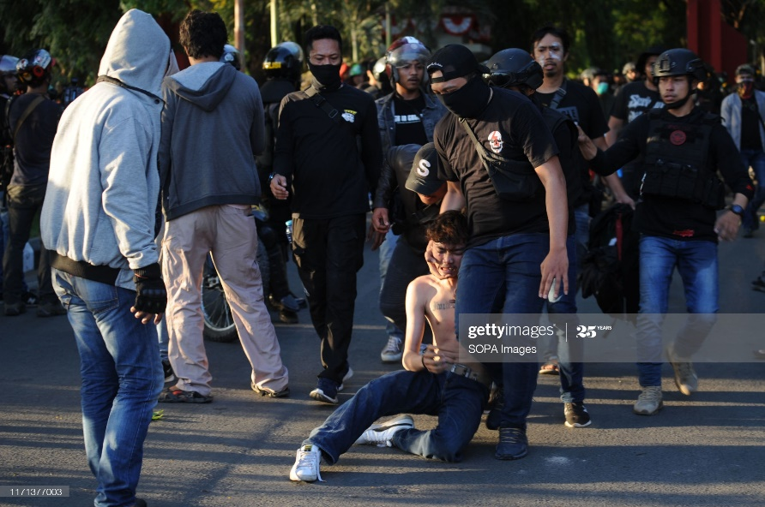  
Протесты в Индонезии.  
  
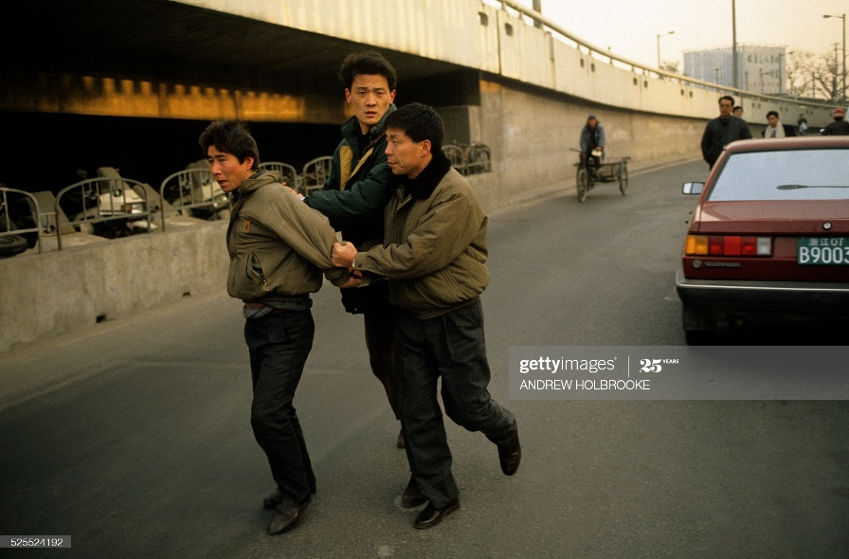  
Арест в Шанхае.  
  
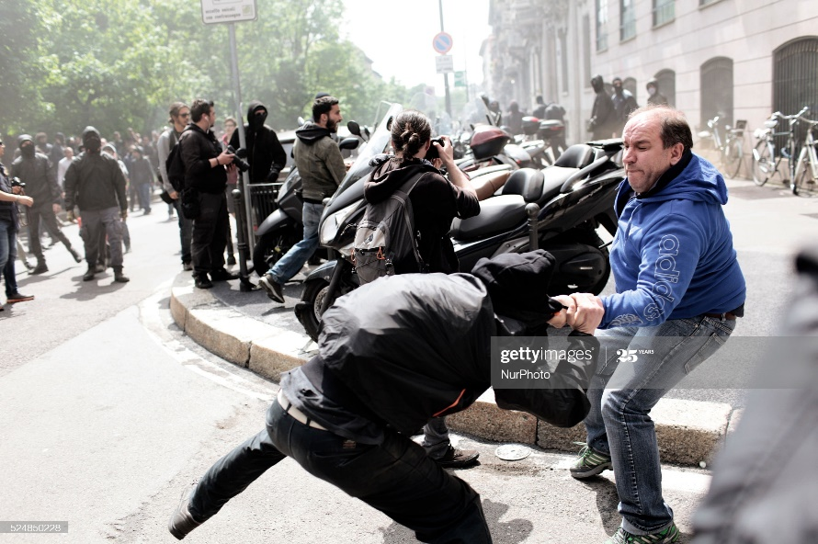  
Милан.  
  
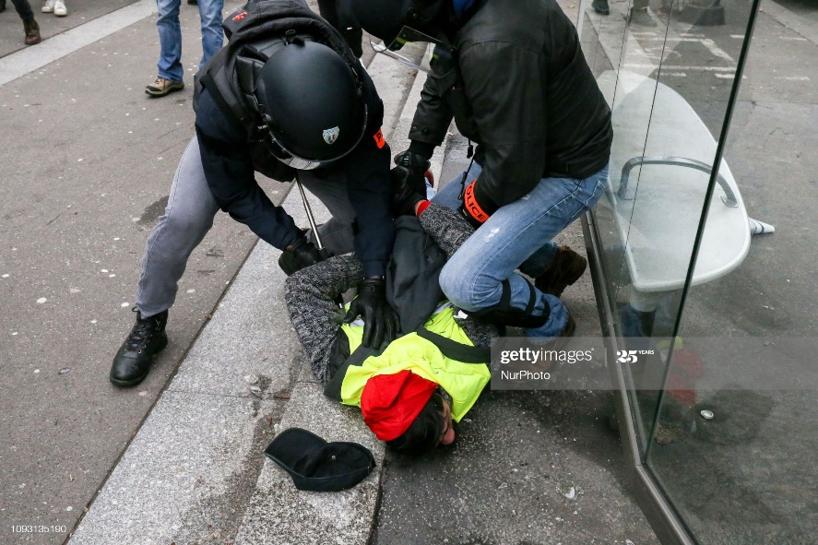  
Париж.  
  
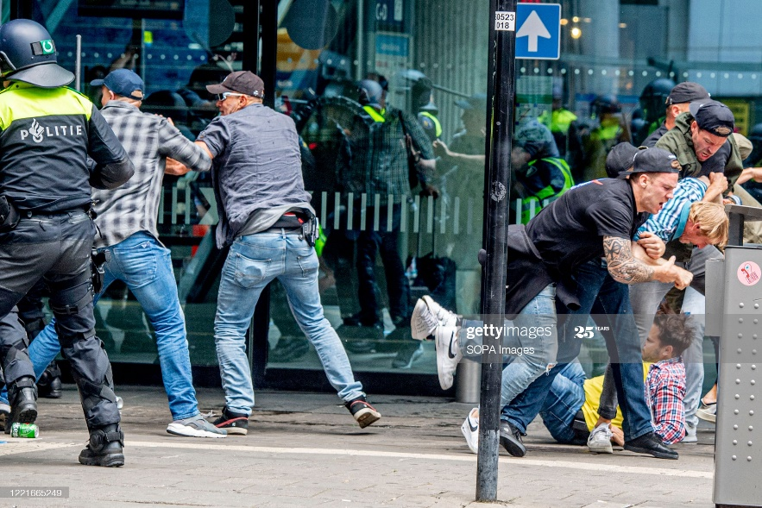  
Гаага.  
  
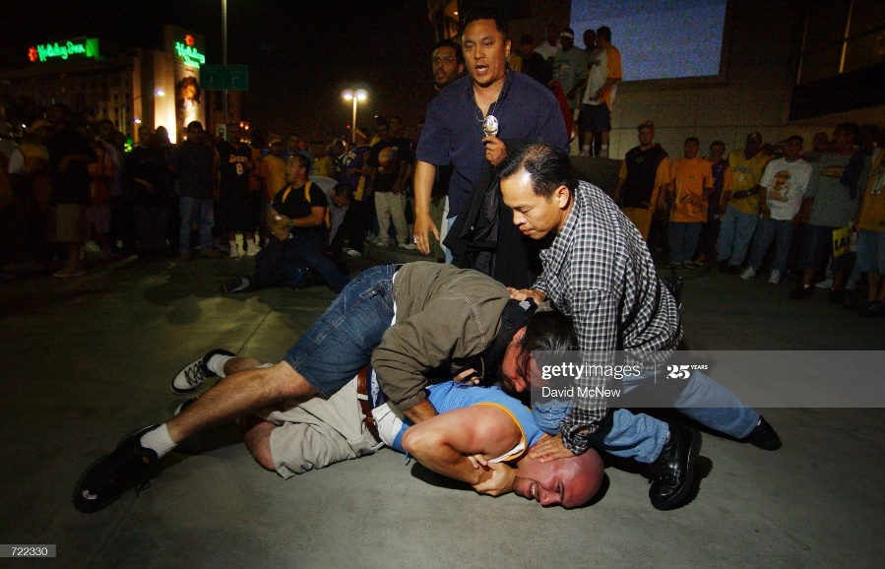  
Лос-Анджелес.  
  
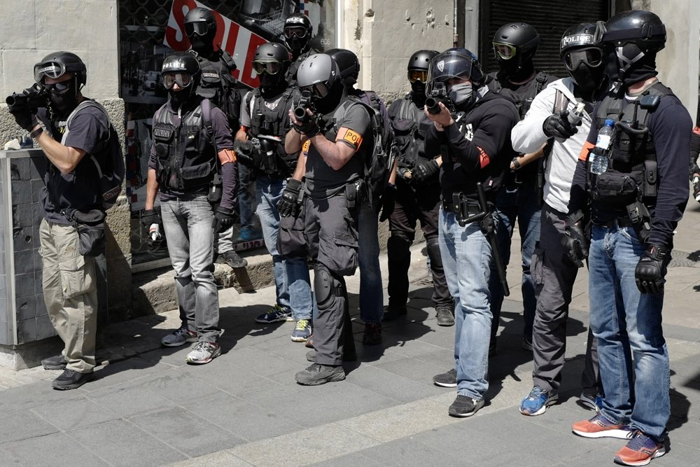  
Французские силовики в штатском во время разгона митинга "Желтых жилетов" в Нанте.  
  
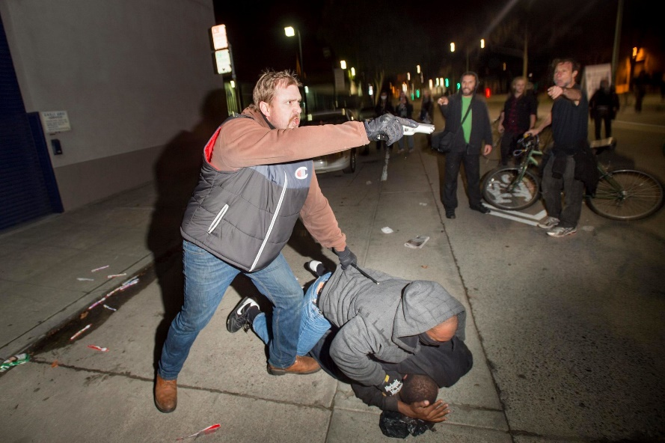  
Полицейские в штатском проводят задержание на демонстрации в американском Окленде.  
  
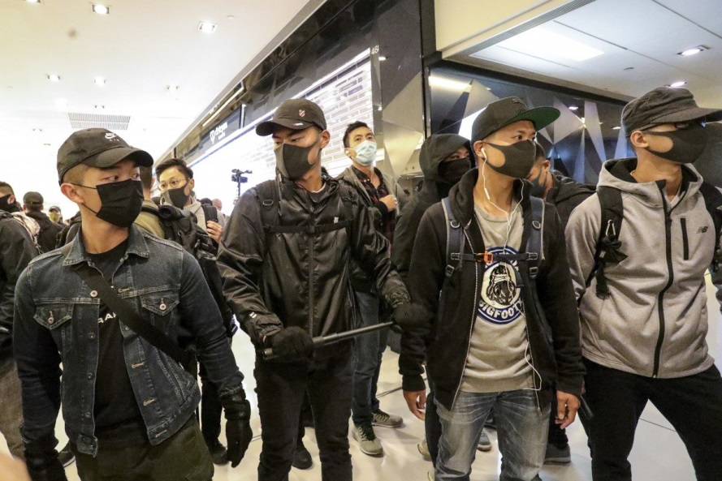  
Полиция Гонконга во время разгона беспорядков.  
  
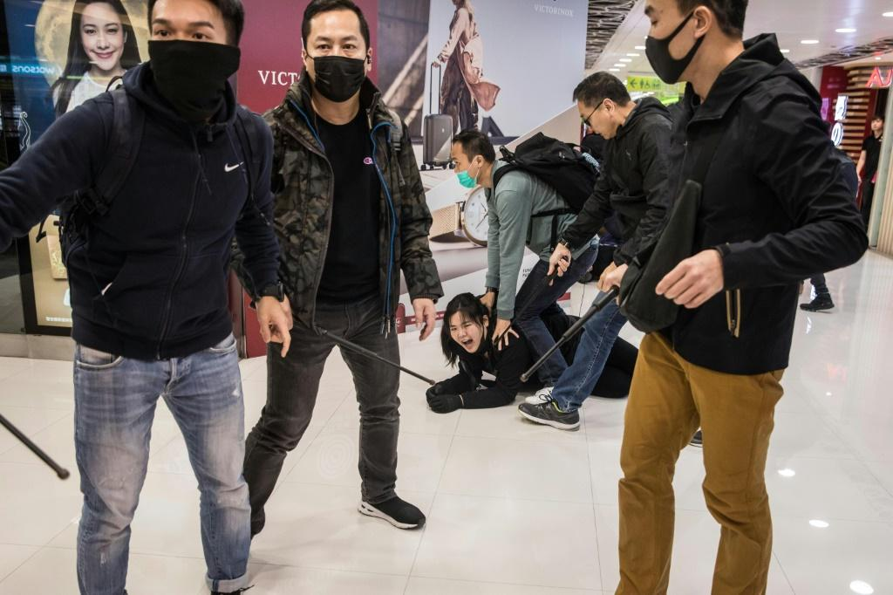  
Задержание протестующей в Гонконге сотрудниками в штатском.  
  
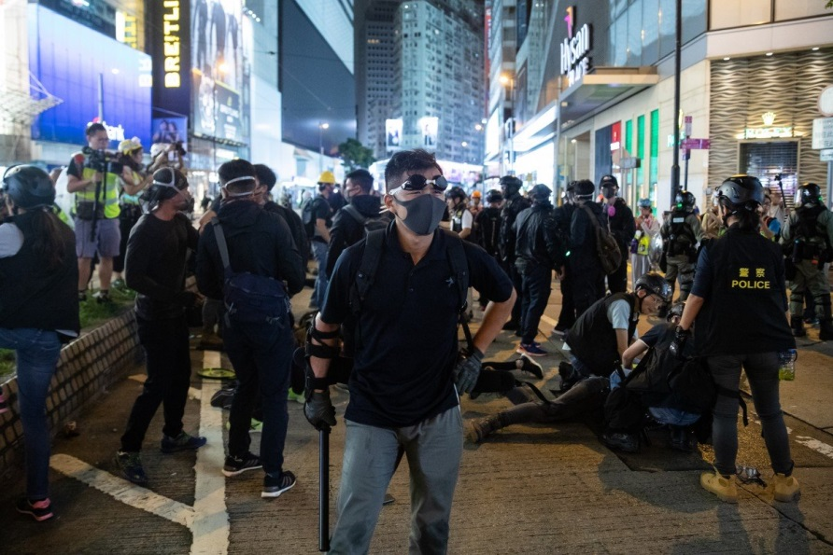  
Отряд по подавлению беспорядков в Гонконге.  
  
  
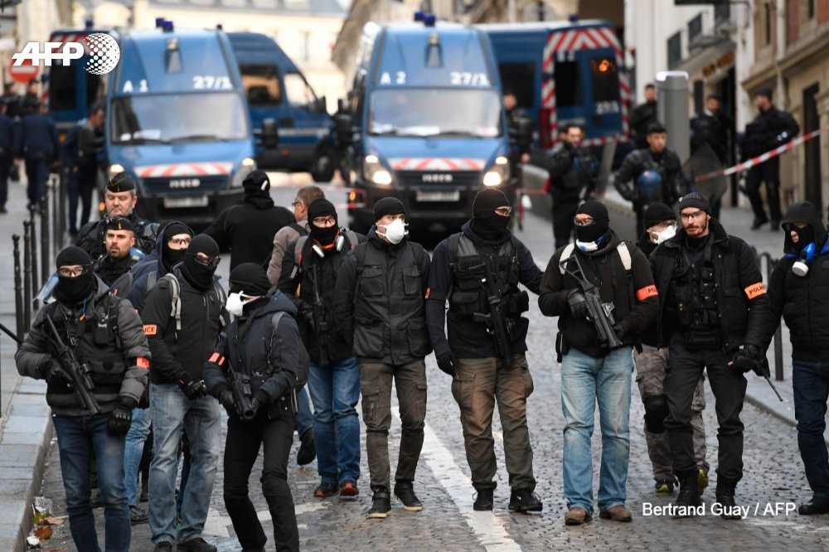  
Подавление беспорядков в Париже.  
  
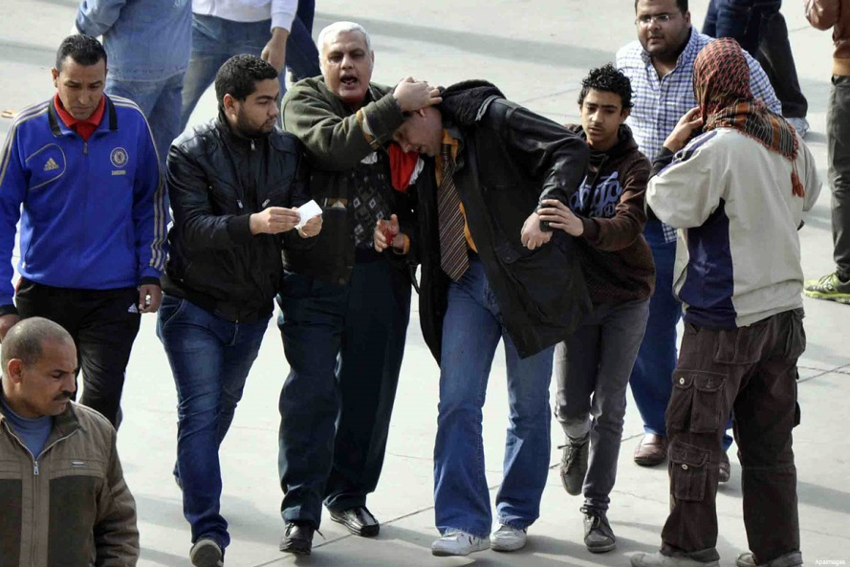  
Египетские полицейские проводят задержания в центре Каира.  
  
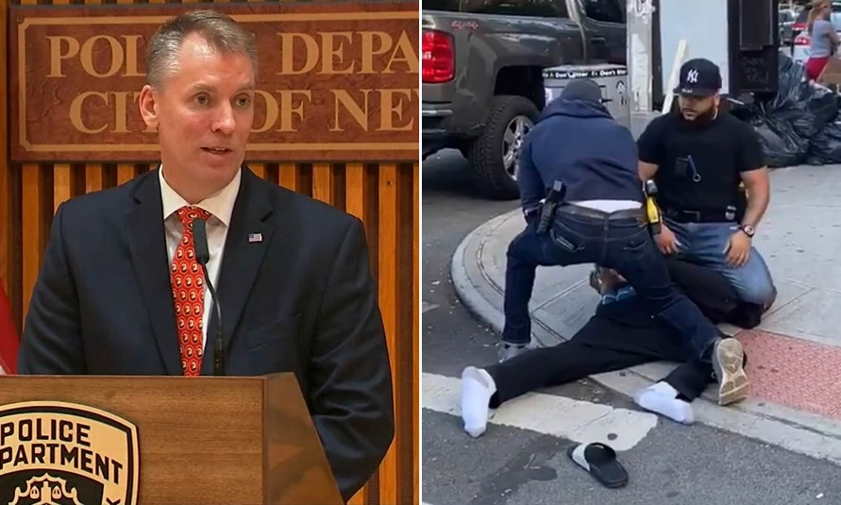  
Задержание протестующего в Нью-Йорке.  
  
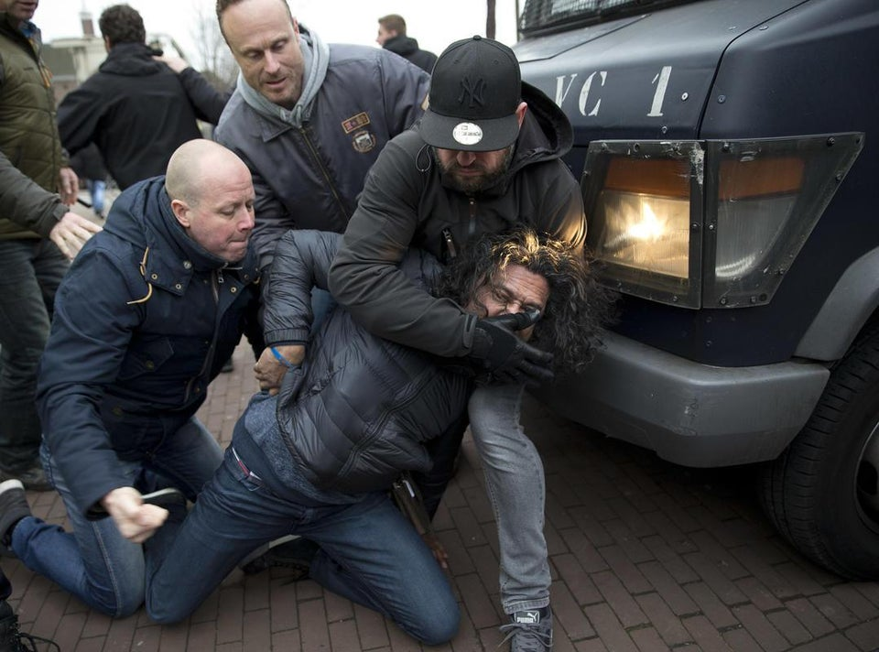  
Задержание в Амстердаме.  
  
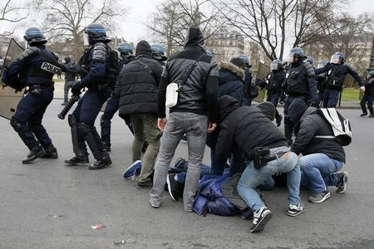  
Задержания в Париже.  
  
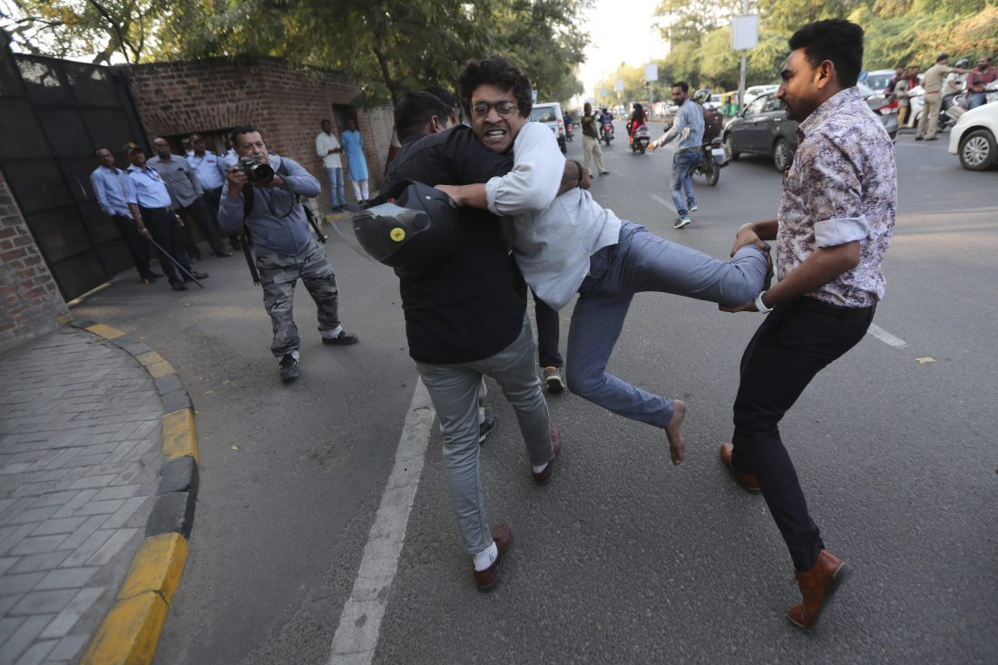  
Задержание на протестах в Индии.  
  
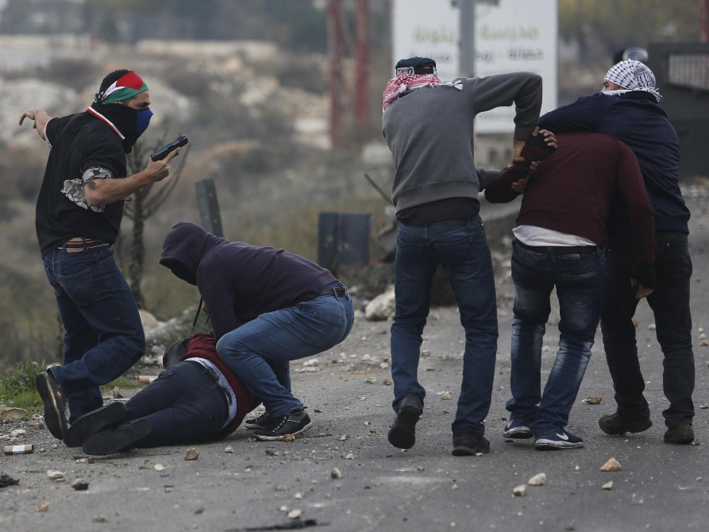  
Задержание на Западном Берегу реки Иордан.  
  
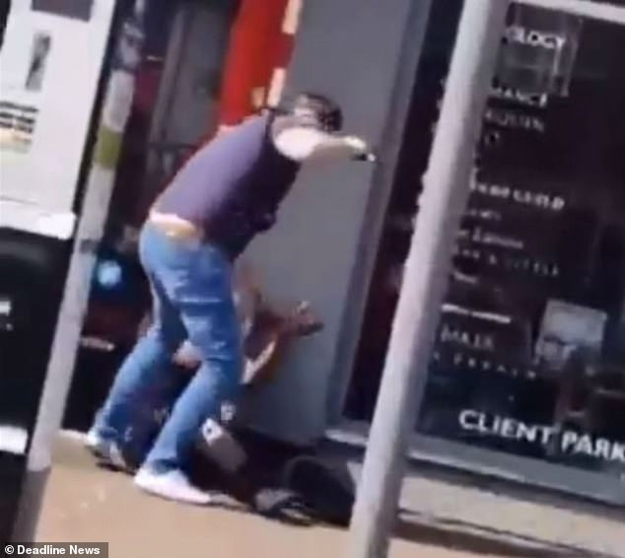.  
Задержание в Лондоне.  
  
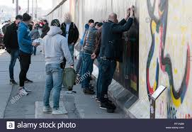  
Задержания в Берлине.  
  
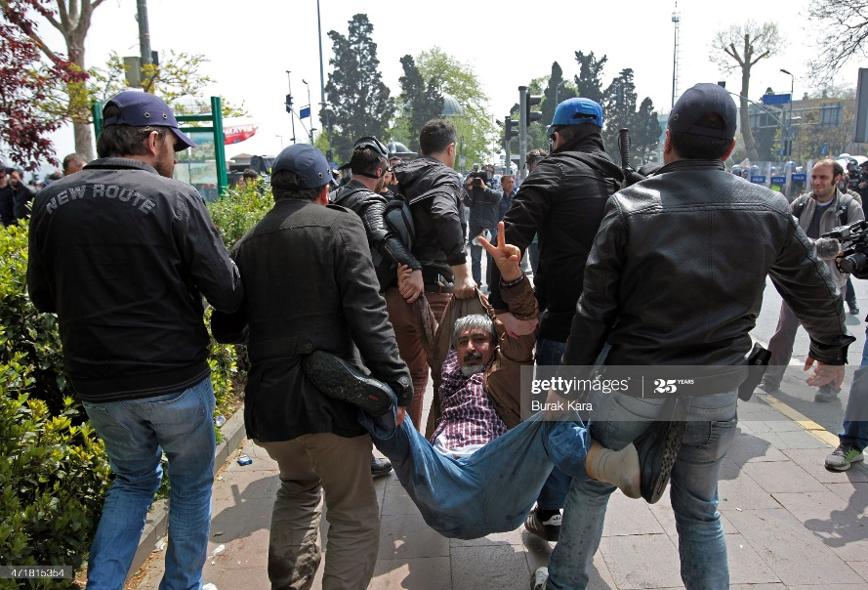  
Анкара.  
  
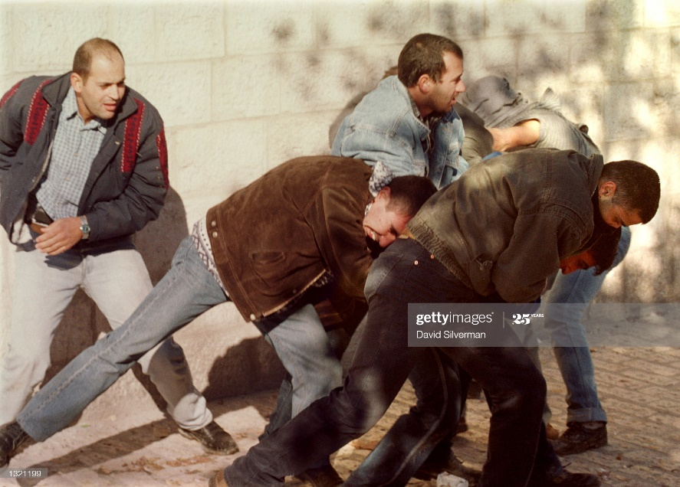  
Иерусалим.  
  
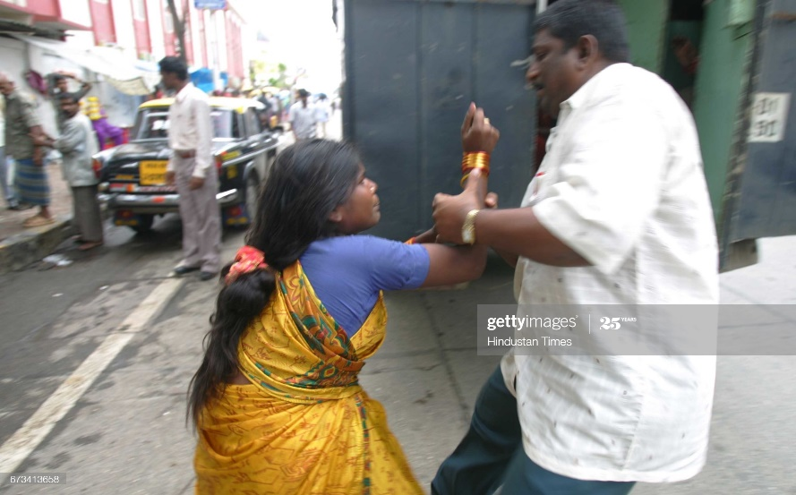  
Мумбай.  
  
  
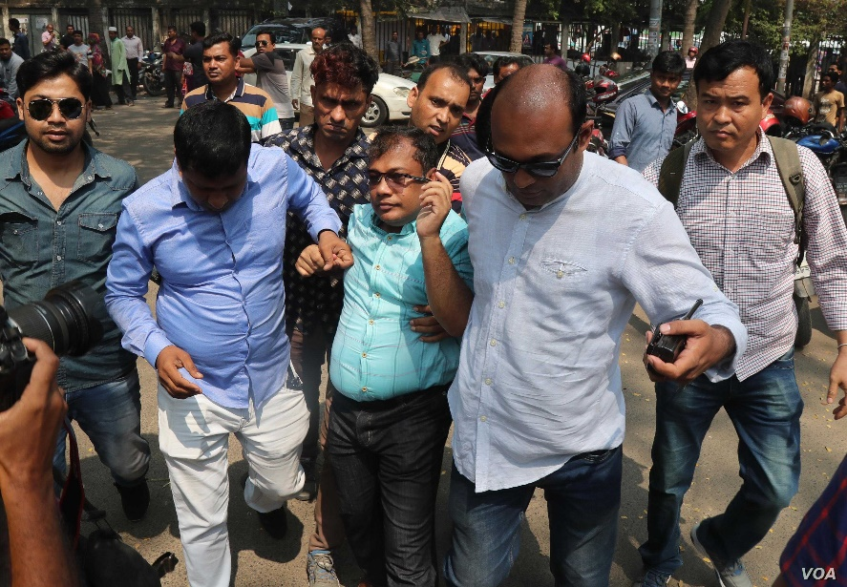  
Задержание на протестах в Бангладеш.  
  
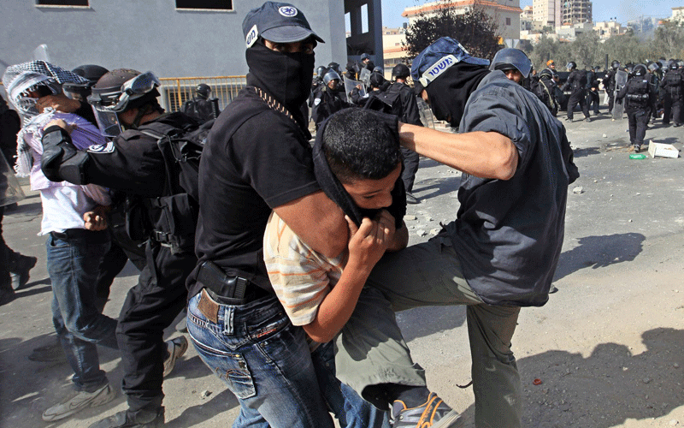  
Задержания на протестах в Израиле.  
  
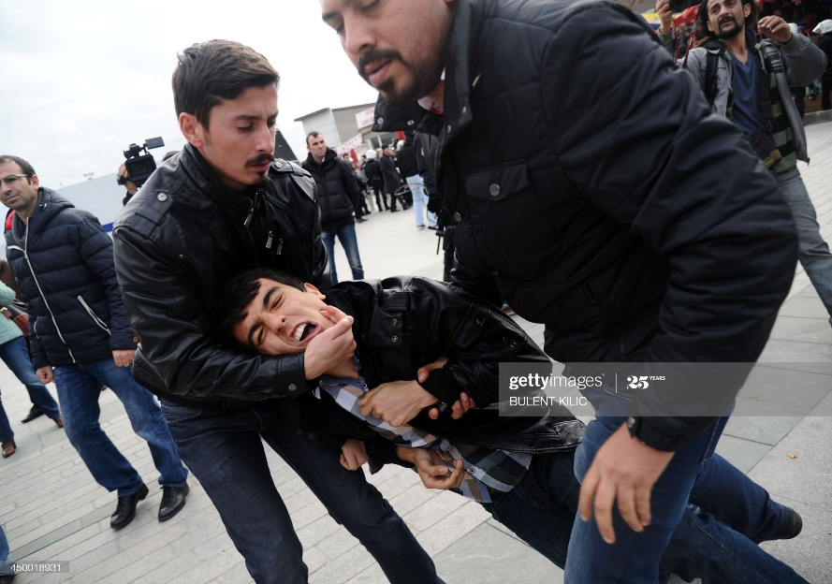  
И снова Турция.  
  
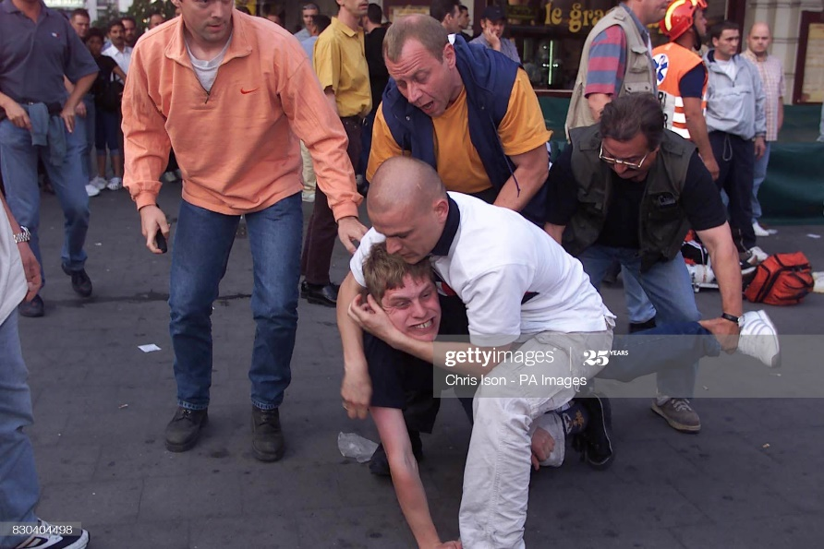  
Брюссель.  
  
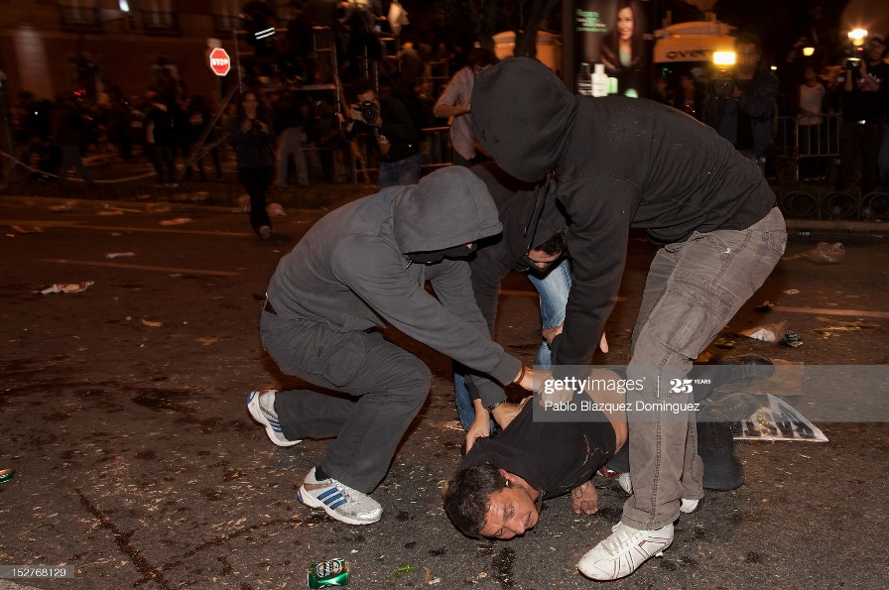  
Мадрид.  
  
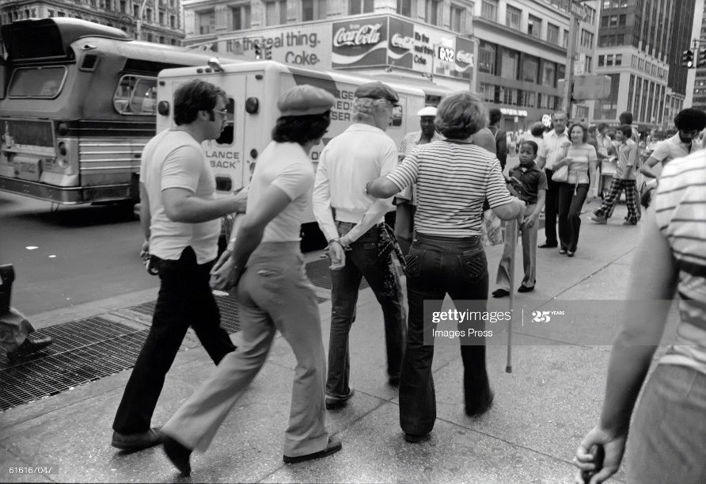  
И немного ретро. Нью-Йорк. 1979-й.

Задачи у сотрудников в штатском вполне прозрачные и инструментарий давно известен.

1. Инфильтрация в протестные группы и обеспечение МВД или ГБ оперативной информацией изнутри.

2. Ведение наблюдения и выявление организаторов и вожаков протестного движения во время митингов и массовых беспорядков. Сбор личных данных, скрытое фотографирование и видеосъемка лиц для будущих арестов и уголовных дел.

3. Самостоятельное задержание или помощь сотрудникам в форме при задержании выявленных целей.

4. Манипуляция протестными лозунгами для дезориентации толпы и создания хаотизации внутри протестного движения.

5. Провокативные действия с целью дискредитации целей протестного движения, провоцирование погромов и беспорядков (при необходимости).

6. Силовая помощь при необходимости бить протестующих дубинками или чем-нибудь еще.

**ЗАЧЕМ СПЕЦПОДРАЗДЕЛЕНИЯ НОСЯТ ДЖИНСЫ: «КОТИКИ», ВЬЕТНАМ И СПЕЦНАЗ**

Подробности на warhead.su: <https://warhead.su/2020/08/07/zachem-spetspodrazdeleniya-nosyat-dzhinsy-kotiki-vietnam-i-spetsnaz>

На фотографиях оперативников некоторых западных спецподразделений и ЧВК - не говоря уж о боевиках всех мастей - вместо камуфляжных штанов повышенной тактикульности можно увидеть банальные синие джинсы. Зачем хорошо обученным профессиональным бойцам воевать в почти цивильном виде?

Вьетнамские котики. Это обыкновение пошло с разведывательно-диверсионных групп «морских котиков» ВМС США (они же US Navy SEALs), воевавших во Вьетнаме. Появившееся в 1962 году спецподразделение американского флота выросло из идеи президента Кеннеди «скрестить» флотских боевых пловцов-диверсантов с контрпартизанскими егерями, способными работать на враждебной территории. Не успев появиться, «котики» немедленно отправились в джунгли Южного Вьетнама, где понемногу разгоралась война.

Поначалу они вели гидрографическую разведку, изучая бесчисленные русла дельты Меконга, и обучали южновьетнамскую армию премудростям контрпартизанской и диверсионной войны. Но уже с 1963 года в рамках секретной операции ЦРУ «Феникс» они сами включились в выслеживание и уничтожение отрядов партизан‑вьетконговцев. ЦРУ тех времён уже лишилось самых одиозных кадров вроде Алена Даллеса, но оставалось структурой, склонной решать разведывательные задачи по-ковбойски, посредством превосходящей огневой мощи и грубого натиска. «Котикам» во Вьетнаме выдали суровые задачи: убивать или брать в плен для тщательного допроса вьетконговских командиров.

Скрывали и охраняли их как следует, в этом помогала школа многолетней войны с французами, но и флотский спецназ США своё дело знал и учился быстро.

Как сходить в джунгли и не порвать штаны Работать приходилось в густых джунглях, среди бесчисленных гор, холмов и ручьёв. Дикая влажность и жара, везде сучья, бамбук и шипы. А стандартная армейская форма - всегда компромисс качества и дешевизны. Даже у американцев, имевших возможность позволить себе больше, чем другие армии. В глубоком рейде штатные штаны успевали превратиться в изодранные лохмотья до выхода на «большую землю». Сменившие обычные оливковые OG-107 «тигровые» камуфляжные костюмы, выбранные «котиками», были немногим лучше. А таскать с собой запасные штаны, когда каждые сто грамм на счету, - идея так себе. Да и треск материи в самый неподходящий момент мог стоить группе во вражеском тылу срыва задачи или даже жизни.

Методом проб и ошибок бойцы ДРГ ВМС США пришли к выводу, что идеальная замена непрочным форменным штанам - плотные, прочные, олдовые американские джинсы. Рабочая одежда, способная выдержать очень многое. В деньгах «котики» не слишком уж купались, так что стоимость тоже имела значение - покупать их приходилось за свои кровные.

Особую популярность получила модель Levi’s 501: культовая классика, появившаяся ещё в 1890-м году и получившая второе дыхание послеВторой мировой. Естественно, спецназу позволялось многое, за что обычным войскам немедленно бы «влетело» по самое не хочу. Командование слегка кривилось от неуставного вида, - но, если это нужно для выполнения специальных задач, бойцам виднее.

Обычные солдаты и морпехи смотрели на бравых «котиков» в неуставных джинсах, бывших в 60-е на пике моды, и отчаянно завидовали. Джинсы и без того воспринимались американцами как одежда глубоко национальная, патриотичная и глубинно-народная, а теперь они превратились ещё и в признак особой крутизны, тактикульности и спецназовости.

Теперь джинсы можно увидеть на спецназовцах по всему миру. Впрочем, ныне это признак не столько военных, сколько полицейских спецподразделений: SWAT ФБР, их немецкие коллеги из SEK и МЕК и некоторые отряды той же специфики из других стран наподобие нидерландских DSI.

Производители давно закрыли нишу сколь угодно надёжной и прочной тактической одежды для самых сложных ландшафтов - только платите. Практическая нужда в джинсах на полях «настоящей» войны практически отпала. А вот в относительно мирном городе, особенно если есть надобность «переключаться» между боевыми действиями и слиянием с обычными гражданскими, качественные джинсы могут быть и удобны, и полезны. Да и сверхсрочный вызов может выдернуть сотрудника откуда угодно, не дав времени переодеться в полное полагающееся снаряжение

Бывают и более деликатные ситуации. К примеру, некое неустановленное спецподразделение - или ЧВК - пришло на помощь силовым структурам Кении во время теракта в Найроби в январе 2019 года. Попавший на фотографию светлокожий оператор имел продвинутое оснащение - однако одет был в обычные рубашку и джинсы. Видимо, переодеваться в штатное было некогда или «палевно». Злые языки предполагают, что это был представитель британских SAS, которым там быть немного не полагалось.

Также порой носят джинсы «официальные» западные ЧВК. К примеру, американская Blackwater в Ираке нулевых. Можно предположить, что это делается для подчёркивания своего особого, более свободного статуса на фоне обычных «служивых». Ну и некоторую отсылку к «котикам» времён Вьетнама они тоже могут иметь в виду.

**А как у них? Спецназ в джинсах Posted** on23.04.2019CategoriesНовости

Почему сотрудники некоторых зарубежных спецподразделений одеты в гражданскую одежду, типа джинсы и футболки? Многие задаются этим вопросом, рассматривая фото DSI, SEK, Службы федеральных Маршалов США и т.д.

Догадок много разных, но все оказалось очень просто. При проведении спецоперации, время - самый главный фактор. Несмотря на существенные человеческие ресурсы, все сотрудники - это в первую очередь граждане, у которых есть семья и своя жизнь. Большинство сотрудников спецназа, как и регулярная полиция, выполняют свою работу по мере вызова, в любое время дня и ночи. Отсутствие лишнего времени позволяет выехать к месту именно в том, во что одеты в данный момент. Еще раз отмечу: только часть сотрудников прибывает по вызову. Те, кто несут дежурство - остаются одеты по форме. Джинсы - не самый худший вариант. Они крепки, практичны и комфортны. Элитным подразделениям разрешено использовать большинство вещей, пока они позволяют работать эффективно и правильно. [news@guardinfo.online](mailto:news@guardinfo.online)

Материал скопирован с сайта Национального портала по охране и безопасности "ГардИнфо": http://guardinfo.online/2019/04/23/a-kak-u-nix-specnaz-v-dzhinsax/

**BrestCITY.com**[**https://brestcity.com/blog/esli-vas-ostanovil-policejskij-v-polshe-kak-vesti-sebya**](https://brestcity.com/blog/esli-vas-ostanovil-policejskij-v-polshe-kak-vesti-sebya)

Если вас остановил полицейский в Польше. Как вести себя

Во время осмотра на дороге, вы должны знать, что делать и чего делать нельзя. В противном случае, водитель может столкнуться с проблемами. Полицейский в Польше - в форме или нет - может давать указания всем участникам дорожного движения. Пешеходам тоже.

Офицер в униформе может остановить автомобиль для проверки на любой местности в любое время. В отличие от этого, полицейские в штатском, имеют право останавливать водителя в течение светового дня, и только в городских районах. При хорошей видимости делает это с помощью полицейского жезла. Если видимость ограничена - например, сквозь туман - офицер использует фонарь с красным светом.

Впрочем, водителя может еще остановить полиция в авто с не маркированной полицейской символикой. Просьба об остановке транспортного средства, может быть выдана через усилительные устройств (радио) или при помощи световой сигнализации. Патруль стоит на отведенных для этого специальных местах. Исключением является полицейское преследование или подозрение, что водитель находится в состоянии алкогольного опьянения.

**"Тайные полицейские" Таллинна не носят униформы**

Первыми, свидетелями такой проверки стали жители столичного района Ласнамяэ, где особенно внимательные люди увидели, как из полицейской машины вышла женщина в гражданской одежде. По словам очевидцев, она по многу раз переходила дорогу по пешеходному переходу с одной стороны на другую, а те машины, которые не остановились, чтобы пропустить пешехода, потом останавливали уже полицейские в форме, притаившиеся за автобусной остановкой. Впрочем, сами полицейские уверяют, что свидетели просто неправильно поняли ситуацию. Эта женщина, которая вышла из полицейской машины, являлась сотрудником полиции в штатском. В данном случае женщина помогала выявить водителей, едущих без пристегнутого ремня безопасности. Представители полиции уверяют, что это один из тактических приемов полиции для выявления правонарушителей и ничего нового здесь нет.

Элари Касеметс, руководитель службы дорожного надзора Пыхьяской префектуры полиции:

*Эта проверка происходит таким образом: сотрудник полиции в штатском предварительно фиксирует нарушение, а затем передает информацию дальше - полицейским в форме, которые и оформляют нарушение. Полицейские не провоцируют никаких опасных ситуаций, они стоят в конкретном месте и просто сообщают информацию. Часто в таких случаях используется различного типа записывающая техника, а к видео материалам обязательно прилагается и протокол полицейского в штатском.*

По словам руководителя Идаского отделения Пыхьяской префектуры полиции Тарво Ингерайнена, в понедельник в нескольких местах района Ласнамяэ полиция действительно провела операцию, чтобы выяснить насколько хорошо водители выполняют требование пристегиваться ремнем безопасности. Причина, по которой полицейские вынуждены прибегать к использованию своего человека в штатском, проста. В этом случае удается избежать такой ситуации, когда за несколько метров до того места, где стоит полицейский в форме, нерадивые водители начинают суетиться. Кто-то хватается за ремень безопасности, кто-то бросает в сторону мобильный телефон, по которому только что разговаривал, которые после остановки начинают уверять, что ремень безопасности у них был пристегнут. В таком случае полицейский в штатской одежде имеет возможность заранее убедиться, как было дело на самом деле. Благодаря такой тактике, полиции удалось зафиксировать 13 случаев, когда водители ехали с не пристегнутыми ремнями безопасности и шесть, когда не уступили дорогу пешеходам.

Источник: www.1tv.lv